МАДОУ – детский сад общеразвивающего вида с приоритетным направлением деятельности по физическому развитию воспитанников № 134

Материал на конкурс «Балтийская нерпа - 2022»

Эссе на тему «Современный воспитатель, какой он?»

Автор: воспитатель средней группы МАДОУ – детский сад общеразвивающего вида № 134

Маринина Ирина Леонидовна

2022 год
Принцип искусства воспитания гласит:
«Дети должны воспитываться не для настоящего, а
для будущего, возможно лучшего состояния рода
человеческого».
И. Кант
Каким же должен быть современный воспитатель?

Воспитатель - это первый, после мамы, учитель, который встречается детям на их жизненном пути. Воспитатели - люди, которые в душе всегда остаются детьми. Иначе дети не примут, не пустят их в свой мир. Самое главное в нашей профессии - любить детей, любить просто так, ни за что, отдавать им своё сердце. Для меня моя профессия - это возможность постоянно находиться в мире детства, в мире сказки и фантазии. Особо осознаёшь значимость профессии воспитателя, когда видишь распахнутые навстречу глаза детей; глаза, жадно ловящие каждое моё слово, мой взгляд и жест; глаза, готовые вместить в себя мир. Глядя в эти детские глаза, понимаешь, что ты нужна им, что ты для них целая вселенная, что именно ты закладываешь ростки будущих характеров, поддерживаешь их своей любовью, отдаёшь тепло своего сердца.
Задача современного воспитателя: воспитывать личность творческую, креативную, коммуникабельную. Нужно прогнозировать и оценивать свои результаты, развивать самостоятельность, инициативу. Создавать условия для реализации индивидуальных способностей каждого ребенка.
Работая воспитателем, я поняла, что главное в моей работе «гореть, а не тлеть», а иначе не стоит работать в детском саду. Поиск, инициатива и творчество являются моими обязательными спутниками на тернистой дороге педагога. Воспитатель постоянно должен совершенствовать свое мастерство, используя достижения педагогической науки и передовой практики. Должен идти вперед, осваивать инновационные технологии, нетрадиционные методы, но и не должен забывать доброе старое, например, устное народное творчество. Воспитателю необходимы разнообразные знания, чтобы удовлетворять любознательность современного ребенка, помогать познавать окружающий мир. В наш век бурного развития высоких технологий педагог, бесспорно, должен обладать рядом знаний и умений, необходимость которых продиктована самим временем; должен соответствовать реалиям дня: владеть компьютером.
Современный воспитатель – это человек, сочетающий в себе черты и психолога, и артиста, и друга, и наставника и т.д. Воспитатель за целый день должен перевоплощаться несколько раз, и чем правдоподобнее это сделает мастер своего дела, тем ощутимее результат. Творческий потенциал воспитанника зависит от творческого потенциала самого воспитателя, поэтому нужно уделять большое внимание развитию творческого воображения.
Современный воспитатель - это творческий работник, мастер своего дела, новатор, ведущий здоровый образ жизни, который использует в своей работе новейшие методические разработки.
Воспитатель — это патриот своей Родины. Воспитатель призван быть авторитетом для детей и их родителей, вместе с семьей решать ответственные задачи воспитания. Страна доверяет им самое дорогое — свое будущее.
Необходимые качества современного воспитателя – терпеливость, доброжелательность, ведь воспитателю приходится работать не только с детьми, но и с родителями.
Общение с детьми - каждый раз своего рода экзамен. Маленькие мудрые учителя и проверяют тебя на прочность, и одновременно любят тебя всепоглощающей любовью, в которой можно раствориться без остатка. Секрет их чистой любви прост: они открыты и простодушны.
Работая с дошкольниками, не перестаю удивляться, насколько они разные, непредсказуемые, интересные, забавные, удивительно умные, умеющие своими рассуждениями, умозаключениями, поступками поставить задачу передо мной или любым взрослым.
Задача современного воспитателя: воспитывать личность творческую, креативную, коммуникабельную. Нужно прогнозировать и оценивать свои результаты, развивать самостоятельность, инициативу. Создавать условия для реализации индивидуальных способностей каждого ребенка.
Я горжусь своей профессией, горжусь тем, что мои воспитанники при встрече со мной улыбаются мне своей особой улыбкой, по которой я их сразу узнаю, здороваются, делятся своими новостями и достижениями.
Профессия педагога одна из самых важных и значимых в жизни современного общества. Быть воспитателем – это призвание. Это значит, хотеть и уметь снова, и снова проживать детство с каждым ребенком, видеть мир его глазами, удивляться и познавать вместе с ним, быть не заметным, когда малыш занят своим делом, и незаменимым, когда ему нужна помощь и поддержка.
Работая воспитателем, я могу сказать - лучше моей профессии нет! Она заставляет забывать все огорчения и обиды, даёт ощущение вечной молодости. А всем тем людям, которые скажут: "Да что за профессия - воспитатель. Вечно вытирать носы и никакой благодарности!", я хочу ответить очень хорошими стихами:
...Я буду работать в кузнице, но не там, где железо и молот,
Возьму я себе в союзницы нежную, светлую молодость.
Предметы моей романтики на солнышке ласково жмурятся,
Носят на маковке бантики, парами ходят по улице.
Их, беззащитных, маленьких, я в светлую жизнь поведу
И будут завидовать многие
ВОСПИТАТЕЛЮ В ДЕТСКОМ САДУ!

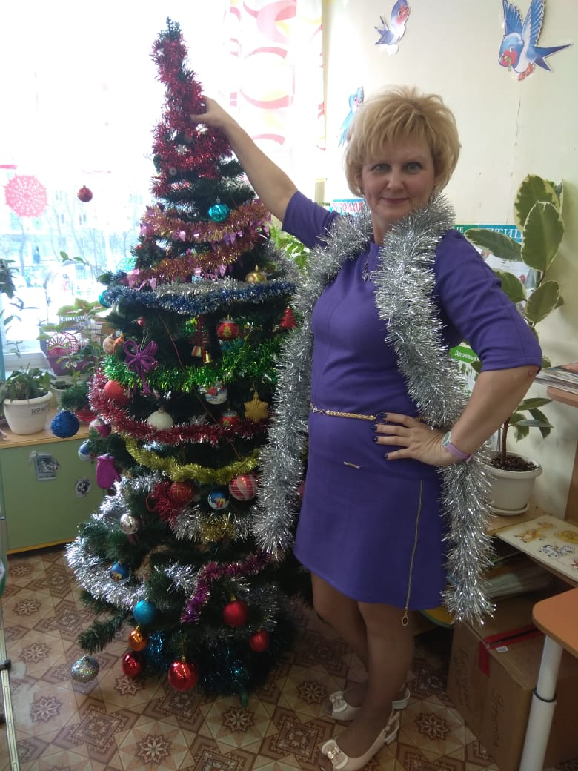 | 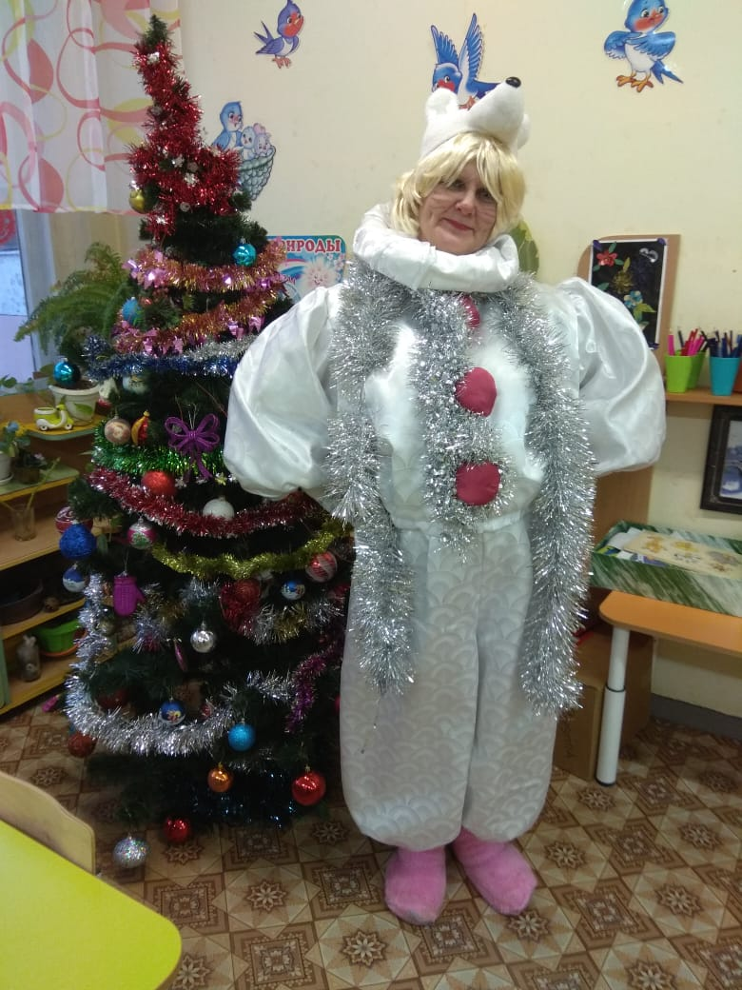
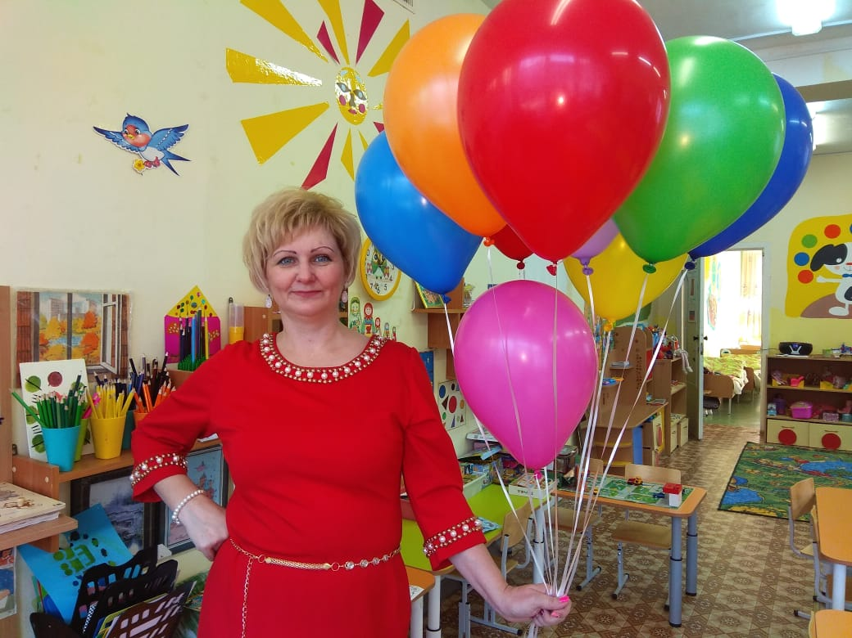 | 